THÀNH ĐOÀN TP. HỒ CHÍ MINH  BCH ĐOÀN KHỐI DÂN - CHÍNH - ĐẢNG TP  ***  Số: 14-KH/ĐTN | ĐOÀN TNCS HỒ CHÍ MINH  TP. Hồ Chí Minh, ngày 20 tháng 5 năm 2022

KẾ HOẠCH
Tổ chức Diễn đàn kết nối công chức trẻ,
chủ đề “Nâng cao hiệu quả công tác quản lý nhà nước về trật tự xây dựng”
---------

Thực hiện Chương trình công tác Đoàn và phong trào thanh niên Khối Dân – Chính – Đảng Thành phố năm 2022; nhằm tạo môi trường cho đội ngũ cán bộ, công chức, viên chức trẻ thảo luận, đề xuất giải pháp nâng cao hiệu quả công tác quản lý nhà nước về trật tự xây dựng trên địa bàn Thành phố Hồ Chí Minh theo Chỉ thị số 23-CT/TU ngày 25 tháng 7 năm 2019 của Ban Thường vụ Thành ủy về tăng cường lãnh đạo, chỉ đạo nâng cao hiệu quả công tác quản lý nhà nước về trật tự xây dựng trên địa bàn Thành phố, Ban Thường vụ Đoàn Khối tổ chức Diễn đàn kết nối công chức trẻ, chủ đề “Nâng cao hiệu quả công tác quản lý nhà nước về trật tự xây dựng”, cụ thể như sau:
I. MỤC ĐÍCH, YÊU CẦU:
1. Mục đích:
- Thiết thực lập thành tích chào mừng kỷ niệm 15 năm Ngày thành lập Đảng bộ Khối Dân - Chính - Đảng Thành phố (03/7/2007 - 03/7/2022), tiến tới Đại hội đại biểu Đoàn TNCS Hồ Chí Minh Thành phố Hồ Chí Minh lần thứ XI và Đại hội Đoàn toàn quốc lần thứ XII, nhiệm kỳ 2022 – 2027.
- Thảo luận, đánh giá kết quả thực hiện Chỉ thị số 23-CT/TU ngày 25 tháng 7 năm 2019 của Ban Thường vụ Thành ủy và Kế hoạch 3333/KH-UBND ngày 12 tháng 8 năm 2019 của Ủy ban nhân dân Thành phố về tăng cường lãnh đạo, chỉ đạo nâng cao hiệu quả công tác quản lý nhà nước về trật tự xây dựng trên địa bàn Thành phố trong thời gian qua; tuyên truyền Nghị định số 16/2022/NĐ-CP ngày 28 tháng 01 năm 2022 của Chính phủ quy định xử phạt vi phạm hành chính về xây dựng.
- Tạo môi trường để cán bộ, công chức, viên chức trẻ đang công tác tại Sở Xây dựng và Ủy ban nhân dân các quận, hyện, Thành phố Thủ Đức hiến kế, giải pháp nâng cao, duy trì, giữ vững một số thành quả đã đạt được trong việc thực hiện Chỉ thị số 23-CT/TU ngày 25 tháng 7 năm 2019 của Ban Thường vụ Thành ủy và Kế hoạch số 3333/KH-UBND ngày 12 tháng 8 năm 2019 của Ủy ban nhân dân Thành phố.
2. Yêu cầu:
- Diễn đàn được chuẩn bị chu đáo, kỹ lưỡng về nội dung, phương thức chuyển tải sâu sắc, hiệu quả.
- Hoạt động được tuyên truyền sâu rộng trong đoàn viên, thanh niên của ngành xây dựng.
- Công tác tổ chức phải đảm bảo các yêu cầu, quy định của Thành phố về công tác phòng, chống dịch bệnh COVID-19.
II. THỜI GIAN, ĐỊA ĐIỂM, THÀNH PHẦN:
1. Thời gian: 14 giờ 00, ngày 15 tháng 7 năm 2022 (thứ Sáu).
2. Địa điểm: Hội trường lầu 4 - Sở Xây dựng (Số 60 đường Trương Định, phường Võ Thị Sáu, Quận 3).
3. Thành phần: khoảng 100 người.
- Kính mời đại diện Thường trực Thành Đoàn và Lãnh đạo các Ban Công nhân lao động, Ban Mặt trận – An ninh quốc phòng – Địa bàn dân cư;
- Kính mời đại điện Lãnh đạo Ban Dân vận Đảng ủy Khối;
- Kính mời đại diện Lãnh đạo Sở Xây dựng Thành phố và đại diện Thanh tra Sở Xây dựng;
- Kính mời đại diện Lãnh đạo Đội Thanh tra địa bàn quận, huyện, Thành phố Thủ Đức thuộc Thanh tra Sở Xây dựng;
- Kính mời đại diện Quận, Huyện Đoàn, Thành Đoàn Thành phố Thủ Đức (đại diện công chức, viên chức trẻ đang công tác tại Phòng Quản lý đô thị; Ủy ban nhân dân phường, xã, thị trấn; Đội Thanh tra địa bàn được phân công thực hiện nhiệm vụ có liên quan công tác quản lý xây dựng trên địa bàn);
- Kính mời chuyên gia, nhà khoa học;
- Ban Thường vụ Đoàn Khối Dân – Chính – Đảng Thành phố;
- Ban Chấp hành Đoàn Sở Xây dựng;
- Đoàn viên, thanh niên Sở Xây dựng Thành phố;
- Các cơ quan báo, đài.
4. Chủ trì Diễn đàn:
- Kính mời đồng chí lãnh đạo Thanh tra Sở Xây dựng;
- Đồng chí Thường trực Đoàn Khối Dân – Chính – Đảng Thành phố;
- Đồng chí Bí thư Đoàn Sở Xây dựng.
III. NỘI DUNG DIỄN ĐÀN:
1. Phân tích, thảo luận về một số kết quả trong việc thực hiện Chỉ thị số 23-CT/TU ngày 25 tháng 7 năm 2019 của Ban Thường vụ Thành ủy và Kế hoạch số 3333/KH-UBND ngày 12 tháng 8 năm 2019 của Ủy ban nhân dân Thành phố về tăng cường lãnh đạo, chỉ đạo nâng cao hiệu quả công tác quản lý Nhà nước về trật tự xây dựng trên địa bàn Thành phố trong thời gian qua.
2. Tuyên truyền, hướng dẫn một số nội dung cơ bản của Nghị định số 16/2022/NĐ-CP ngày 28 tháng 01 năm 2022 của Chính phủ quy định xử phạt vi phạm hành chính về xây dựng.
3. Hiến kế, giải pháp nhằm nâng cao, duy trì, giữ vững một số thành quả đã đạt được trong công tác quản lý nhà nước về trật tự xây dựng trên địa bàn Thành phố Hồ Chí Minh.
4. Gợi ý một số nội dung thảo luận tại Diễn đàn:
- Những vấn đề khó khăn, vướng mắc trong quá trình triển khai thực hiện nhiệm vụ quản lý nhà nước về trật tự xây dựng trên địa bàn Thành phố Hồ Chí Minh.
- Kinh nghiệm, kỹ năng tuyên truyền, thuyết phục người dân chấp hành quy định pháp luật về xây dựng.
- Đề xuất giải pháp, sáng kiến nhằm nâng cao, duy trì, giữ vững một số thành quả đã được trong công tác quản lý nhà nước về trật tự xây dựng trên địa bàn Thành phố Hồ Chí Minh.
- Đề xuất cơ chế, chính sách có liên quan.
IV. CHƯƠNG TRÌNH DIỄN ĐÀN:
1. Tuyên bố lý do, giới thiệu đại biểu.
2. Gợi ý nội dung thảo luận.
3. Báo cáo tóm tắt một số kết quả trong thực hiện Chỉ thị số 23-CT/TU ngày 25 tháng 7 năm 2019 và tuyên truyền, hướng dẫn một số nội dung cơ bản của Nghị định số 16/2022/NĐ-CP ngày 28 tháng 01 năm 2022 của Chính phủ quy định xử phạt vi phạm hành chính về xây dựng.
4. Đại biểu thảo luận.
5. Phát biểu của chuyên gia, khách mời và lãnh đạo Sở Xây dựng Thành phố.
6. Tổng kết Diễn đàn.
7. Chăm lo cho đoàn viên, thanh niên có hoàn cảnh khó khăn của ngành xây dựng.
8. Kết thúc và chụp ảnh lưu niệm.
V. TỔ CHỨC THỰC HIỆN:
1. Đoàn Khối:
- Xây dựng kịch bản chương trình.
- Phát hành thư mời các đồng chí lãnh đạo, khách mời, chuyên gia tham dự Diễn đàn.
- Phát hành thư mời và đón tiếp các Quận - Huyện Đoàn, Thành Đoàn Thành phố Thủ Đức tham gia Diễn đàn.
- Tổng hợp nội dung tham gia ý kiến.
- Mời cơ quan báo, đài đưa tin về Diễn đàn.
- Thiết kế phông sân khấu với nội dung:
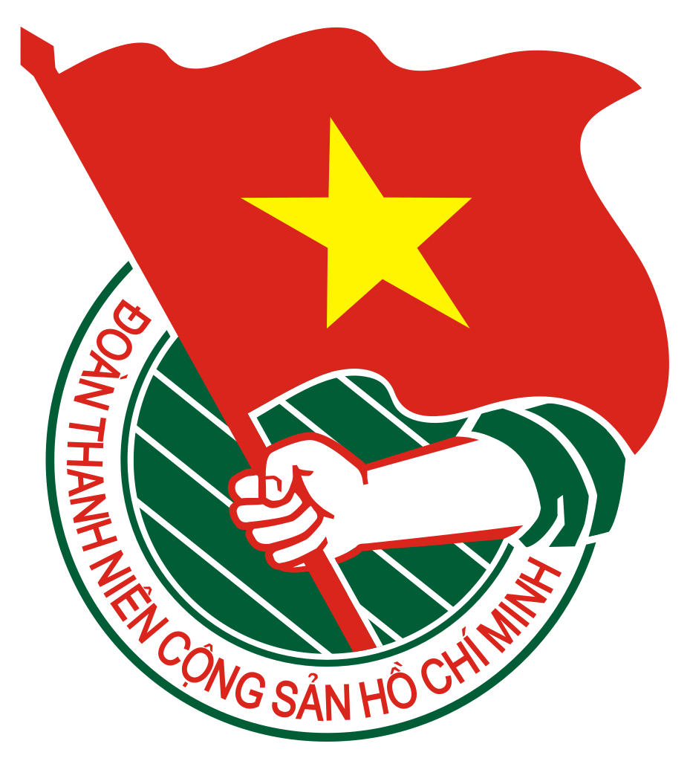
ĐOÀN KHỐI DÂN – CHÍNH – ĐẢNG THÀNH PHỐ
DIỄN ĐÀN KẾT NỐI CÔNG CHỨC TRẺ
Chủ đề: “Nâng cao hiệu quả công tác quản lý nhà nước về trật tự xây dựng”
(Đơn vị thực hiện: Đoàn Sở Xây dựng Thành phố)

TP. Hồ Chí Minh, ngày 15 tháng 7 năm 2022
2. Đoàn Sở Xây dựng Thành phố (Chi đoàn Thanh tra Sở Xây dựng):
- Tham mưu Lãnh đạo Sở Xây dựng Thành phố, Lãnh đạo Thanh tra Sở Xây dựng chỉ đạo, tạo điều kiện (cơ sở vật chất, kinh phí …) để tổ chức Diễn đàn.
- Tham mưu báo cáo tóm tắt một số kết quả trong việc thực hiện Chỉ thị số 23-CT/TU ngày 25 tháng 7 năm 2019; tuyên truyền, hướng dẫn Nghị định số 16/2022/NĐ-CP ngày 28 tháng 01 năm 2022.
- Chuẩn bị Hội trường, phông sân khấu, âm thanh, máy chiếu, micro phát biểu, quà tặng.
- Phụ trách công tác lễ tân, đón tiếp đại biểu, khách mời.
- Bố trí nước uống, trái cây phục vụ đại biểu.
- Phối hợp thông tin mời đại diện công chức, viên chức trẻ đang công tác tại Phòng Quản lý đô thị; Ủy ban nhân dân phường, xã, thị trấn; Đội Thanh tra địa bàn tham dự diễn đàn.
- In ấn và chuẩn bị tài liệu phục vụ Diễn đàn.
- Mời đoàn viên, thanh niên Sở Xây dựng tham dự và chuẩn bị ý kiến phát biểu.
VI. TIẾN ĐỘ THỰC HIỆN:
- Tháng 5/2022: Xây dựng dự thảo Kế hoạch và thống nhất ý kiến với Đảng ủy Sở Xây dựng.
- Tháng 6/2022: Triển khai Kế hoạch tổ chức Diễn đàn.
- Ngày 14/7/2022: Kiểm tra công tác chuẩn bị.
- Ngày 15/7/2022: Tổ chức Diễn đàn.
- Ngày 20/7/2022: Họp đánh giá, rút kinh nghiệm.
Ban Thường vụ Đoàn Khối đề nghị các bộ phận được phân công triển khai thực hiện tốt nội dung kế hoạch.

Nơi nhận:  - Thành Đoàn: Đ/c Thường trực phụ trách, Ban CNLĐ, Ban MT-ANQP-ĐBDC;  - Đảng ủy Khối: Thường trực, Ban Dân vận;  - Đảng ủy Sở Xây dựng;  - Quận - Huyện Đoàn, Thành Đoàn Thành phố Thủ Đức;  - Ban Thường vụ Đoàn Khối;  - Đoàn Sở Xây dựng Thành phố;  - Lưu: VP. | TM. BAN THƯỜNG VỤ ĐOÀN KHỐI  PHÓ BÍ THƯ  Nguyễn Trường Giang

